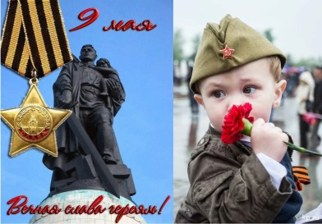
ТЕМА « 9 МАЯ»
Учим детей новым словам: - существительные : защитник, ветеран, герой, памятник, мемориал, поступок, победа, салют, медаль, парад, враг, война, бой, оружие, мир, воин, солдат, героизм, Родина, фашист, победитель, армия, граница; - глаголы: воевали, защищали, стреляли, побеждали, отступали, разрушали, освобождали, бомбили, захватывали; - прилагательные: смелый, храбрый, отважный, героический, вражеский, мирное, Великая Отечественная, жестокая, страшная.
Расскажите ребенку о том, какой праздник отмечается в нашей стране 9 мая и почему он называется "День Победы» с помощью отрывка из рассказа С. П. Алексеева «Победа будет за нами!». В нём представлена хронология основных событий Великой Отечественной войны.

Победа будет за нами! Автор: С. П. Алексеев
Была самая короткая ночь в году. Люди мирно спали. И вдруг:
— Война! Война!
22 июня 1941 года на нашу Родину напали немецкие фашисты. Напали словно воры, словно разбойники. Они хотели захватить наши земли, наши города и сёла, а наших людей либо убить, либо сделать своими слугами и рабами. Началась Великая Отечественная война. Она продолжалась четыре года.
Нелёгким был путь к победе. Враги напали на нас неожиданно. У них было больше танков и самолётов. Наши армии отступали. Бои шли на земле, в небе, на море. Прогремели великие битвы: Московская, Сталинградская, битва на Курской дуге. 250 дней не сдавался врагу героический Севастополь. 900 дней в страшной блокаде держался мужественный Ленинград. Отважно сражался Кавказ. На Украине, в Белоруссии, в других местах громили захватчиков грозные партизаны. Миллионы людей, в том числе и дети, трудились у заводских станков и на полях страны. Советские люди (Советский Союз — так называлась в те годы наша страна) делали всё, чтобы остановить фашистов. Даже в самые тяжёлые дни они твёрдо верили: «Враг будет разбит! Победа будет за нами!»
И вот пришёл день, когда наступление захватчиков было остановлено. Советские армии погнали фашистов с родной земли.
И снова битвы, битвы, бои, сражения. Всё мощнее, всё несокрушимей удары советских войск. И наступил самый долгожданный, самый великий день. Наши солдаты дошли до границ Германии и штурмом взяли столицу фашистов — город Берлин. Был 1945 год. Цвела весна. Был месяц май.
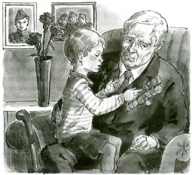
Фашисты признали полное своё поражение 9 мая. С той поры этот день стал нашим великим праздником — Днём Победы.

Если в вашей семье кто-то воевал, то обязательно расскажите об этом ребенку. Покажите военные фотографии, награды, памятные вещи, возможно, у вас сохранились письма с фронта. Пусть ребенок сам расспросит бабушек и дедушек о войне, если есть такая возможность. После того, как Вы поговорили с ребенком о войне, задайте ему несколько вопросов:
-Какой праздник мы отмечаем 9 мая? (9 мая - это День Победы.);
-Как называлась война? (Великая Отечественная война.);
-Кто напал на нашу Родину? (На нашу Родину напали немецкие фашисты.);
-Что они хотели сделать с нашим народом? (Они хотели захватить наши города , а людей убить, сделать своими слугами.);
-Когда закончилась война? Кто победил? (Война закончилась 9 мая. Наши солдаты прогнали фашистов с родной земли.);
-Сколько лет продолжалась Великая Отечественная война? (Великая Отечественная война продолжалась четыре года.);
-Кого мы благодарим в этот день и за что? ( Мы благодарим ветеранов Великой Отечественной Войны, потому что они воевали, защищали нашу страну от врага. Благодарим людей, которые работали на заводах, строили танки, самолёты, делали оружие) ;
-Что мы должны сделать, если 9 мая встретим ветерана? (Поздравить с праздником, поблагодарить.).
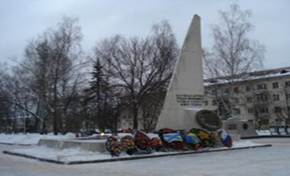
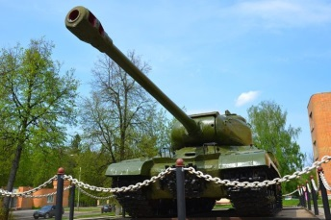

Совместно с ребенком сходите к монументу Победы в честь защитников Родины и возложите цветы у Вечного огня, посетите музей. Это поможет детям осознать и запомнить значение войны и особенно Победы, провести параллели между 40-ми годами XX века и их собственной жизнью.
Прочитайте ребёнку небольшие произведения о войне.
Л. Кассиль «Памятник советскому солдату»
Долго шла война.
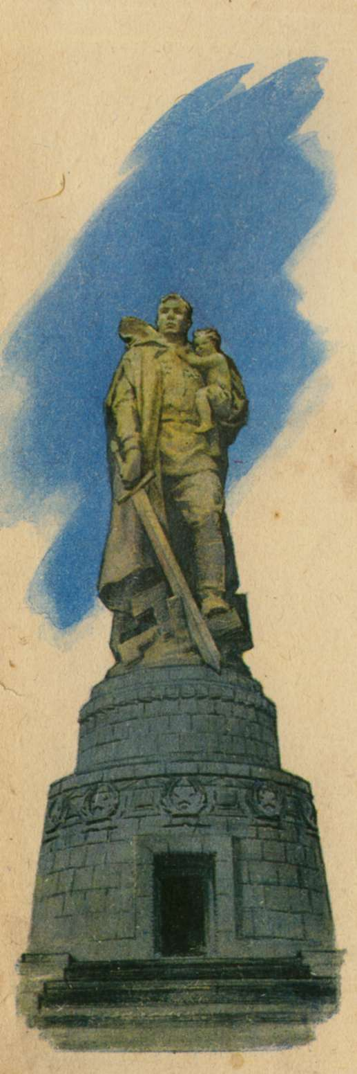
Начали наши войска наступать по вражеской земле. Фашистам уже дальше и бежать некуда. Засели они в главном немецком городе Берлине.
Ударили наши войска на Берлин. Начался последний бой войны. Как ни отбивались фашисты - не устояли. Стали брать солдаты Советской Армии в Берлине улицу за улицей, дом за домом. А фашисты всё не сдаются.
И вдруг увидел один солдат наш, добрая душа, во время боя на улице маленькую немецкую девочку. Видно, отстала от своих. А те с перепугу о ней забыли... Осталась бедняга одна-одинёшенька посреди улицы. А деваться ей некуда. Кругом бой идёт. Изо всех окон огонь полыхает, бомбы рвутся, дома рушатся, со всех сторон пули свистят. Вот-вот камнем задавит, осколком пришибёт... Видит наш солдат - пропадает девчонка... «Ах ты, горюха, куда же тебя это занесло, неладную!..»
Бросился солдат через улицу под самые пули, подхватил на руки немецкую девочку, прикрыл её своим плечом от огня и вынес из боя.
А скоро и бойцы наши уже подняли красный флаг над самым главным домом немецкой столицы.
Сдались фашисты. И война кончилась. Мы победили. Начался мир.
И построили теперь в городе Берлине огромный памятник. Высоко над домами, на зелёном холме стоит богатырь из камня - солдат Советской Армии. В одной руке у него тяжёлый меч, которым он сразил врагов-фашистов, а в другой - маленькая девочка. Прижалась она к широкому плечу советского солдата. Спас её солдат от гибели, уберёг от фашистов всех на свете детей и грозно смотрит сегодня с высоты, не собираются ли злые враги снова затеять войну и нарушить мир.
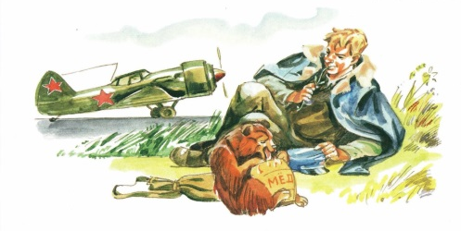
С. Алексеев «Мишка»
Солдатам одной из сибирских дивизий в те дни, когда дивизия отправлялась на фронт, земляки подарили маленького медвежонка. Освоился Мишка с солдатской теплушкой. Важно поехал на фронт.
Приехал на фронт Топтыгин. Оказался медвежонок на редкость смышлёным. А главное, от рождения характер имел геройский. Не боялся бомбёжек. Не забивался в углы при артиллерийских обстрелах. Лишь недовольно урчал, если разрывались снаряды уж очень близко.
Побывал Мишка на Юго-Западном фронте, затем — в составе войск, которые громили фашистов под Сталинградом. Потом какое-то время находился с войсками в тылу, во фронтовом резерве. Потом попал в составе 303-й стрелковой дивизии на Воронежский фронт, затем на Центральный, опять на Воронежский. Был в армиях генералов Манагарова, Черняховского, вновь Манагарова. Подрос медвежонок за это время. В плечах раздался. Бас прорезался. Стала боярской шуба.
В боях под Харьковом медведь отличился. На переходах шагал он с обозом в хозяйственной колонне. Так было и в этот раз. Шли тяжёлые, кровопролитные бои. Однажды хозяйственная колонна попала под сильный удар фашистов. Окружили фашисты колонну. Силы неравные, туго нашим. Заняли бойцы оборону. Только слаба оборона. Не уйти бы советским воинам.
Да только вдруг слышат фашисты страшный какой-то рык! «Что бы такое?» — гадают фашисты. Прислушались, присмотрелись.
— Бер! Бер! Медведь! — закричал кто-то.
Верно — поднялся Мишка на задние лапы, зарычал и пошёл на фашистов. Не ожидали фашисты, метнулись в сторону. А наши в этот момент ударили. Вырвались из окружения.
Мишка шагал в героях.
— Его бы к награде, — смеялись солдаты.
Получил он награду: тарелку душистого мёда. Ел и урчал. Вылизал тарелку до глянца, до блеска. Добавили мёда. Снова добавили. Ешь, наедайся, герой. Топтыгин!
Вскоре Воронежский фронт был переименован в 1-й Украинский. Вместе с войсками фронта Мишка пошёл на Днепр.
Вырос Мишка. Совсем великан. Где же солдатам во время войны возиться с такой громадой! Решили солдаты: в Киев придём — в зоосаде его поселим. На клетке напишем: медведь — заслуженный ветеран и участник великой битвы.
Однако миновала дорога в Киев. Прошла их дивизия стороной. Не остался медведь в зверинце. Даже рады теперь солдаты.
С Украины Мишка попал в Белоруссию. Принимал участие в боях под Бобруйском, затем оказался в армии, которая шла к Беловежской пуще.
Беловежская пуща — рай для зверей и птиц. Лучшее место на всей планете. Решили солдаты: вот где оставим Мишку.
— Верно: под сосны его. Под ели.
— Вот где ему раздолье.
Освободили наши войска район Беловежской пущи. И вот наступил час разлуки. Стоят бойцы и медведь на лесной поляне.
— Прощай, Топтыгин!
— Гуляй на воле!
— Живи, заводи семейство!
Постоял на поляне Мишка. На задние лапы поднялся. Посмотрел на зелёные гущи. Носом запах лесной втянул.
Пошёл он валкой походкой в лес. С лапы на лапу. С лапы на лапу. Смотрят солдаты вслед:
— Будь счастлив, Михаил Михалыч!
И вдруг страшный взрыв прогремел на поляне. Побежали солдаты на взрыв — мёртв, недвижим Топтыгин.
Наступил медведь на фашистскую мину. Проверили — много их в Беловежской пуще.
Ушла война дальше на запад. Но долго ещё взрывались здесь, в Беловежской пуще, на минах и кабаны, и красавцы лоси, и великаны зубры.
Шагает война без жалости. Нет у войны усталости.

Выучите стихотворение по выбору:

«День Победы» (Т. Белозёров)
Майский праздник –
День Победы
Отмечает вся страна.
Надевают наши деды
Боевые ордена.

Их с утра зовёт дорога
На торжественный парад.
И задумчиво с порога
Вслед им бабушки глядят.

«Что за праздник?» (Н. Иванова)
В небе праздничный салют,
Фейерверки там и тут.
Поздравляет вся страна
Славных ветеранов.
А цветущая весна
Дарит им тюльпаны,
Дарит белую сирень.
Что за славный майский день?

«Старый снимок» (С. Пивоваров)
Фотоснимок на стене –
В доме память о войне.
Димкин дед
На этом фото:
С автоматом возле дота,
Перевязана рука,
Улыбается слегка…
Здесь всего на десять лет
Старше Димки
Димкин дед.

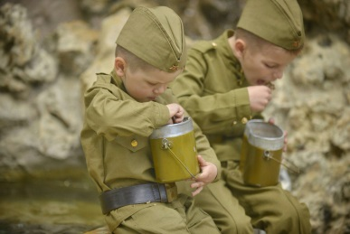
Пальчиковая гимнастика «Солдатская каша».
Мы крупу в ковше варили,
Левую ладонь сложить в виде пригоршни (ковш),указательным пальцем правой руки (ложкой) «помешать кашу», остальные пальцы прижаты к ладони.
Хорошенько посолили.
Пальцы правой руки сложить щепоткой и показать, как солят кашу.
Здесь уже и ложка наша,
Правую руку положить на стол ладонью вверх; ладонь сложить в виде пригоршни (ложка).
Так вкусна солдата каша!
Облизать губы языком, показывая, как было вкусно.

Артикуляционная гимнастика.
« Пароход»- длительно произносить звук ы, чтобы кончик языка не поднимался и находился в глубине рта, губы и нижняя челюсть не подвижны. «Танк»- многократно побарабанить напряжённым кончиком языка по верхней десне с произнесением звука Т-Т-Т-Т-Т. «Самолёт»- пропевание гласных звуков –а, э, и, о, у с увеличением и уменьшением громкости. «Пулеметчики»- улыбнуться, слегка приоткрыть рот, постучать кончиком языка за верхними зубами: Д-Д-Д-Д-Д. Сначала медленно, постепенно убыстряя темп.
Поиграйте вместе с ребёнком:
1. Игра «Один - много» Цель: продолжать формировать умение образовывать форму множественного числа существительных. Ход: взрослый называет существительное в форме единственного числа, а ребёнок это слово в форме множественного числа. Солдат - много солдат Ветеран - много ветеранов Враг- много врагов Танкист- много танкистов Герой - много героев Награда- много наград
2. Игра «Доскажи словечко» Цель: развивать фонематический слух, продолжать формировать умение согласовывать слова в предложении. Ход: взрослый произносит первую часть слова, а ребёнок заканчивает.
Наши солдаты смелые, отважные, сильные, бесстрашные, решительные, умные, храбрые.
3. Игра «Скажи наоборот» Цель: продолжать употреблять слова-антонимы. Ход: взрослый называет слово, а ребёнок произносит противоположное по смыслу слово. Сильный - Слабый Добрый - Злой Смелый - Трусливый Враг - Защитник Мир - Война
Выложите с ребёнком из палочек фигуру «Звезда» по образцу.

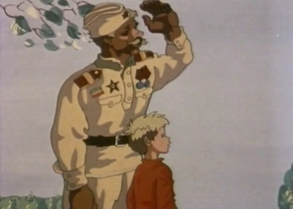

Предложите посмотреть ребёнку мультфильм по сказке К. Паустовского «Солдатская сказка»
Гиперссылка на мультфильм https://yandex.ru/video/preview/?filmId=13893465533754423632&text=скачать%20гиперссылку%20мультфильм%20по%20сказке%20к%20паустовского%20солдатская%20сказка%20скачать&path=wizard&parent-reqid=1591445882223465-698110835090263487700252-prestable-app-host-sas-web-yp-133&redircnt=1591445995.1

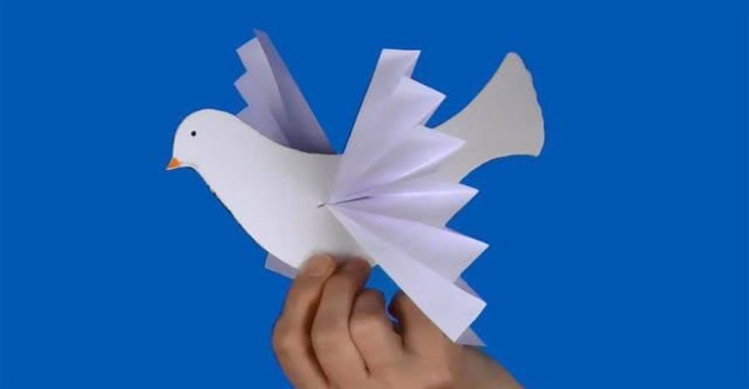
Сделайте вместе с ребёнком поделки, приуроченные ко Дню Победы. Это могут быть аппликации из бумаги, картона и фетра (звезды, георгиевские ленты, букеты гвоздик), объемные поделки в форме танков и самолетов, голубь мира в технике оригами и пр. Можно нарисовать рисунок и повесить его в квартире. Всё это поможет систематизировать и закрепить в памяти полученную информацию о войне.

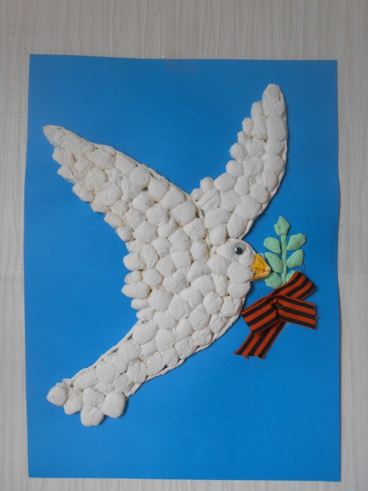
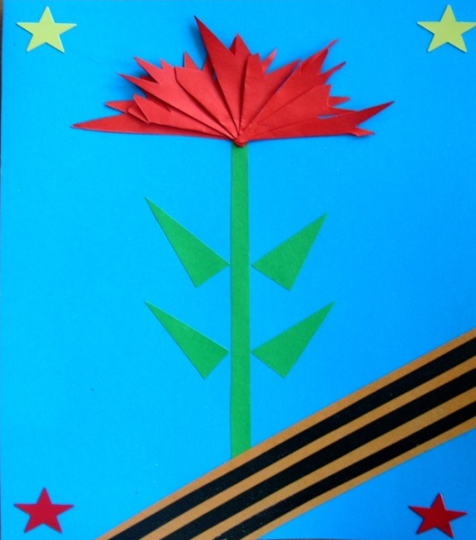

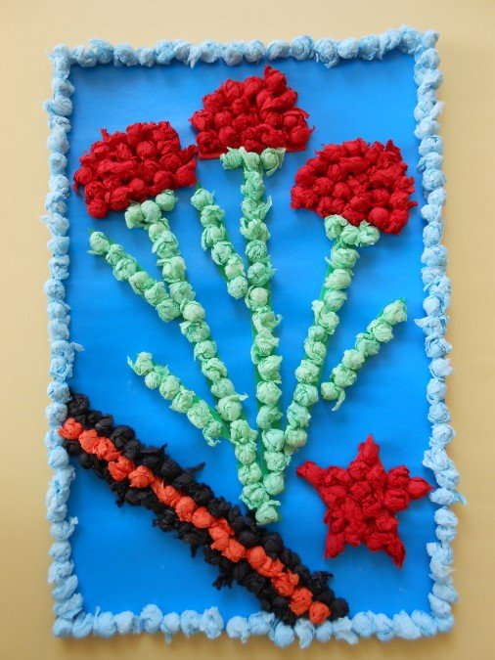

Своевременно проведенные беседы о войне с детьми – гарантия того, что молодое поколение будет расти с должным почтением к подвигу героев Великой Отечественной войны. Не пренебрегайте патриотическим воспитанием своих детей, поскольку они, насмотревшись современных фильмов с акцентом на спецэффектах, могут получить ложное представление об общечеловеческих ценностях, которые так ярко проявлялись в военное время – любви к Родине, дружбе, долге.
